平成30年2月28日（通巻第154号）
ボウルズ・ジャパン ブリテン
発行元：認定NPO法人ローンボウルズ日本 総務部

一般情報など
（１）２０１８年度 BJ日本選手権大会（本戦）の開催日程と会場が確定しました。
種 目 | 日 程 | 会 場
男子シングルス | 10月13日（土）～14（日） | 横浜市 YC&AC
女子シングルス
男子ペアーズ | 11月10（土）～11日（日） | 神戸市 しあわせの村
女子ペアーズ

各大会への出場可能枠数は次の通りです（地区別配分は登録会員数比例，但しmin.1）。
種 目 | 関東地区 | 愛知・関西地区 | 海外地区 | 前年優勝者 | 合計
男子シングルス | 3 | 7（8） | 1 | 1 | 12
女子シングルス | 3 | 3（4） | 1 | 1 | 8
男子ペアーズ | 3 | 7（8） | 1 | 1 | 12
女子ペアーズ | 2 | 2（3） | 1 | 1 | 6
( )数は、海外地区または前年優勝者が欠の場合。両方とも欠の場合は関東地区
に+１とする。
（参考-1）地区予選会は、次の通りの日程および会場で開催予定です。
種目 | 関東地区の予選会日程、会場（案） | 愛知・関西地区の予選会日程、会場
男女  シングルス | 男子：6/10（日）YC&AC  女子：6/ 3（日）立川昭和記念公園 | 6月9（土）～-10日（日）  明石市 明石公園
男女  ペアーズ | 男子：7/22（日）立川昭和記念公園  女子：6/24（日）立川昭和記念公園 | 9月29（土）～30（日）  神戸市 しあわせの村
（参考-2）これ以外に、日本選手権大会ではないが、LB愛好者が参加できる全国オー
プン大会（BJ主催 各支部主管）として以下の種目を開催します。
・7月22日（日）に名古屋オープンボウルズ大会を名古屋市 ﾊﾟﾛﾏ瑞穂運動公園
・5月20日（日）に男女を問わないトリプルズを神戸市市 しあわせの村
・9月24日（祝）に男女を問わないフォワーズを明石市 兵庫県立明石公園
・10月8日（日 予定）に男女を問わないペアーズを立川市 昭和記念公園

どの大会についても、開催日の１～２か月位前に主管支部から募集兼開催案内書を配布します。

（２）外部講習会への参加者募集
講習会名：スポーツ指導者のための講習会（関西広域連合WMG事務局 主催）
内容：スポーツ指導者の指導力向上のため、あらゆる競技の指導に応用できる普遍的な
コーチング技術について、国際競技大会等で実績のある著名な指導者による講習会。
- 講演①：確実に上達に導くコーチング学（課題解決型思考）
前田 健（元阪神ﾀｲｶﾞｰｽﾄﾚｰﾆﾝｸﾞｺｰﾁ）
講演②：逆転発想の勝利学（チームのスイッチを入れる）
真鍋政義（前全日本ﾊﾞﾚｰﾎﾞｰﾙﾁｰﾑ監督）
- シンポジューム：世界で戦う選手を育てる
パネリスト：前田 健、真鍋政義、小林祐梨子（女子1500m日本記録保持者）、
山本貴司（ｱﾃﾈｵﾘﾝﾋﾟｯｸ200mﾊﾞﾀﾌﾗｲ銀メダル）
コーディネーター:清水次郎（県立西宮今津高校教諭・野球部顧問）
日時：３月２１日（水）13:00～16:15 参加費：無料
会場：あましんアルカイックホール・オクト（尼崎市）
申込み期限：3月８日（木） BJ事務局 宮北まで
（３）愛知・関西地区アンパイヤ・レベルⅠの資格認定・更新講習会の結果
日程：１月１９日（金）主としてルールの勉強（座学）
１月２０日（土）主として計測技術の実習と試験（グリーン上）および
ルール知識の筆記試験
２月６日（火）ルール知識の筆記試験の追試験
会場：しあわせの村研修室
結果：愛知・関西地区の合格者は以下の通り。
レベルⅠアンパイアー（2018-2019年度） | レベルⅠアンパイアー補（2018-2019年度）
山田 誠、宮北 茂（以上 神戸ボウルズ）  森 紘一、合田純二（以上 学園都市ワイズ）  奥田 昭、藤川辰美（以上 ALBC）  坂本紘一、西口 明、野上哲男（以上 神戸ﾀｯﾁｬｰｽﾞ）  船引啓吾（神戸グリーン）  川本真浩（ﾛｰﾝﾎﾞｳﾙｽﾞｸﾗﾌﾞ高知UC） 以上11名 | 児島久雄（兵庫車椅子クラブ）  植松博至（兵庫車椅子クラブ）  山根英輝（神戸ﾀｯﾁｬｰｽﾞ）  国頭隆雄（学園都市ワイズ）  以上4名
（注）アンパイアー補は、アンパイアー資格認定試験の合格ラインには惜しくも達しなか
ったが、今回の講習で計測実技およびルールブックについてよく学習されたので
アンパイアー業務のバックアップを務める資格ありと認定された者です。

（４）個人寄付金の受領
次の通り、BJに対する個人寄付金を受領しました。ご厚志に感謝します。
受領日 | ご寄付者 | 寄付金額 | 寄付者のご趣旨
2月23日 | 細野長穂 氏  （ＴＭＬＢＳ） | 16,600円 | BJ本体の、情報入手・発信する際の情報保護厳守を含む  情報管理体制の充実、に役立ててください。
2018年2月の行事、活動などの結果
（１）SVリーグ2017年度後期大会(第9,10節)
主催：認定NPO法人ローンボウルズ日本 兵庫支部 SVリーグ実行委員会
リーダー： 神戸タッチャーズ、会計： ＡＬＢＣ、記録：学園都市
場所：しあわせの村ローンボウルズグリーン
日時：2月7日（水）、24日（土）12:30～16:00
結果：2月24日（第10節）終了時点での結果は以下の通りとなった。
順位 | 1位 | 2位 | 3位 | 4位 | 5位 | 6位 | 7位 | 8位 | 9位 | 10位 | 11位 | 12位
チーム名 | ﾀｯﾁｬ-ｽﾞA | ﾀｯﾁｬ-ｽﾞB | 村人ｸﾗﾌﾞB | 学 園 Ａ | ALBC  -C | 神戸ｸﾞﾘｰﾝ | 学園 Ｂ | ALBC-B | 中 崎 | 村人ｸﾗﾌﾞＡ | ﾀｯﾁｬ-ｽﾞＣ | ALBC  -A
勝点 | 38 | 36 | 30 | 28 | 27 | 23 | 21 | 19 | 18 | 17 | 15 | 12
点差 | +71 | +45 | +6 | +14 | +27 | +27 | -25 | -21 | -5 | -64 | -6 | -69

（２）Ｍリーグ2017年度後期大会(第9,10節)
主催：ＢＪ兵庫支部Mリーグ実行委員会
場所：神戸市しあわせの村グリーン
日時： 2月11日（日）、25日（日）12:45～16:00
競技内容：チーム編成は当日の抽選にて決定。参加人数によりペアーズ、トリプルズ戦を行う。一人4球×8エンド戦（ﾍﾟｱｰｽﾞの場合）を2ゲーム行う。ポイントの計算方法は、｛勝ちエンド数×１ポイント+ゲーム勝利のとき2ポイント（引き分けなら1ポイント）｝
表彰：70%以上の出席者で期間中の1試合当たり平均ポイントによる
成績結果：2017年度後期大会第10節終了時点での結果は以下の通り
 | 氏 名 | 平均ポイント | ポイント合計 | 出場試合数
1位 | 梶原洋介（SC生涯ｽﾎﾟｰﾂ） | 6.31 | 101.0 | 16
2位 | 水野恵二郎（ひよどり台） | 6.25 | 100.0 | 16
3位 | 中川正俊（神戸ﾀｯﾁｬｰｽﾞ） | 6.21 | 87.0 | 14
（３）中崎リーグの2月の結果
主催：ローンボウルズ中崎
日時： 2月5日(月)、19日（月） いずれも 12:30～17:00
場所：明石市中崎遊園地内ローンボウルズコート（天然芝、4リンク）
結果：
 | 第3回（2月5日） | 第4回（2月19日） | 2月総合
１位 | 関 政美（ALBC） | 南喜久男（LB中崎） | 樽井啓佑（BSC）
２位 | 平松康雄 (LB中崎) | 樽井啓佑（BSC）  小野叶子(ALBC) | 南喜久男（LB中崎）
3位 | 樽井啓佑（ＢＳＣ） | 松本明美(LB中崎)  宮内廣二(LB中崎) | 小野叶子(ALBC)

（４）Aリーグカップ2018年前期大会(第3、4節)
主催：ＢＪ兵庫支部 Ａリーグ実行委員会
場所：明石公園ローンボウルズグリーン
日時：2月4日（日）、18日（日）12:45～16:00
結果：2月18日（第4節） 終了時点での最終成績結果は次の通り。
 | A-1リーグ | A-2リーグ
１位 | 児島久雄（兵庫車椅子） 49点 | 旭 吉功（ＡＬＢＣ） 42点
2位 | 福井加代子（ＡＬＢＣ） 46点 | 植松博至（兵庫車椅子） 40点
3位 | 森 紘一（学園ワイズ） 45点 | 田町智之（甲南ﾛｰﾝﾎﾞｱｰｽﾞ） 37点

（５）第23回兵庫支部運営会議開催
場所：神戸市しあわせの村 ひよどり研修室
日時：2月24日（土）9:00〜12:00
議題：
1）「兵庫支部」を「関西支部」に拡大する件----承認
2）しあわせの村グリーンの改修について署名運動する件----承認
3）副支部長交替（船引→旭）する件----承認
4）2018年度大会開催計画----承認
5）同上大会の主管事務局・サポートクラブの分担案について----承認
6) 2018年度明石公園ローンボウルズ場の自主管理当番の分担案について----承認
7) その他 連絡事項など
＊日本選手権大会（地区予選・本戦）、全国オープン大会の大会スタッフ指名依頼
＊2018年度ＳＶリーグ実行委員の指名依頼
＊ 明石公園ローンボウルズ場の自主管理当番マニュアル一部変更の周知徹底依頼
＊ 2018/2019年度関西地区アンパイアー資格認定者の発表

（６）上部団体会議への出席
● JPC加盟競技団体会議（２月２０日（火）9:30～11:30）
議題：平成30年度強化関連事業の申請手続きについて等
● 障がい者スポーツ協会、競技団体、指導者協議会 合同会議（同上 12:00～15:30）
議題：平成29年度事業報告、平成30年度事業計画
各専門委員会活動報告
東京2020オリンピック・パラリンピックについて
ガバナンス・コンプライアンスの徹底について
その他
いずれも会場はヒルトン東京お台場。 児島障がい者LB部長が出席した。

（７）ワールドマスターズゲームズ・オークランド大会参加者座談会に出席
場所：京都市勧業館みやこめっせ 西側２F 美術工芸ギャラリーB室
日時：2月17日（土）15:00〜16:30
主催：関西ワールドマスターズゲームズ2021組織委員会事務局
内容：オークランド大会に参加した各スポーツ団体から、その経験談を聴取して関西大会の
参考にしたいという目的で主催者が招集したもの。陸上競技、水泳競技、テニス、
バドミントン、バスケットボールなどの関係者14名が集まった。オープン種目とし
てはローンボウルズ（森理事長）だけが招かれていた。国際大会であるから、ウエブ
サイトの充実が重要であり、ローンボウルズ種目の名前も早くウエブサイト上に載せ
てもらわないと困るということを力説しておいた。

（８）ローンボウルズ インドア ミニマット 無料体験教室開催
場所：明石市「ウィズあかし」にて
日時：2月11日（日）13:00〜16:00
主催：ローンボウルズクラブ中崎
内容：昨年の体験会が好評だったため、ぜひもう一度との要望で開催。
今回は2リンクを設定、ビデオ等も何種類か映像を流した。
ご家族や興味を持った若い方々にゆっくり体験していただけた。
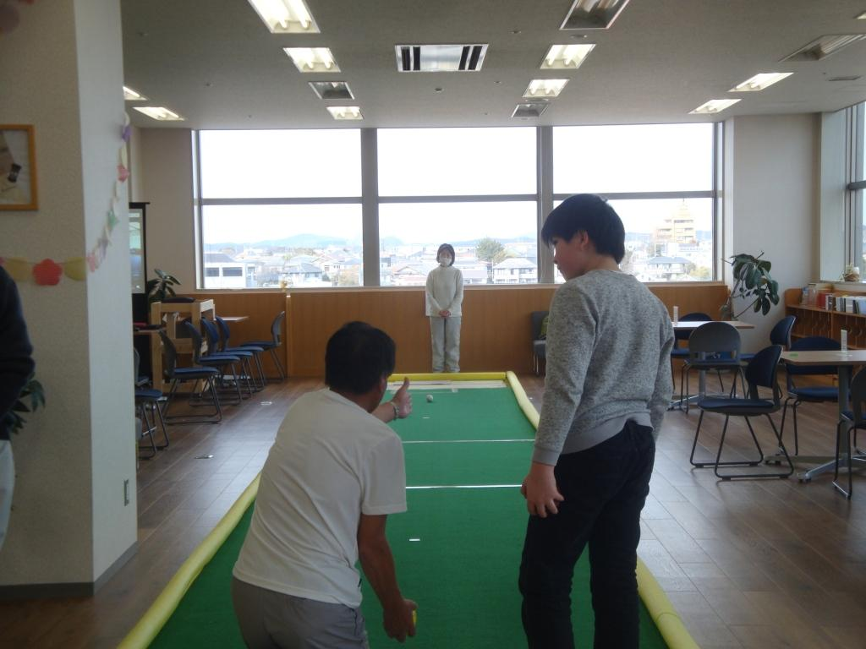
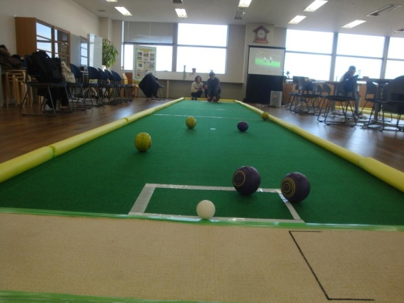

2018年3月以降の計画、予定
（１）SVリーグ2017年度後期大会(第11、12節)
主催：認定NPO法人ローンボウルズ日本 兵庫支部 SVリーグ実行委員会
リーダー： 神戸タッチャーズ、会計： ＡＬＢＣ、記録：学園都市ﾜｲｽﾞ
場所：しあわせの村ローンボウルズグリーン
日時：3月7日（水）、21日（水）12:30～16:00
競技内容：ペアーズ戦を２ゲーム行う。一人４球×10エンド（75分時間制限）

（２）Ｍリーグ2017年下期大会(第11,12節：最終節)
主催：ＢＪ兵庫支部 Mリーグ実行委員会
場所：神戸市しあわせの村ローンボウルズグリーン
日時：3月11日（日）、25日（日） 12:30～16:00
競技内容：チーム編成は当日の抽選にて決定。参加人数によりペアーズ、トリプルズ、
フォアーズ戦を行う。8エンド戦を2ゲーム行う。
ポイントの計算方法は、｛勝ちエンド数×１ポイント+ゲーム勝利のとき2ポイント（引き分けなら1ポイント）｝
参加申込み：事前申込みは不要。当日、会場への来場で可。
参加費：一人200円。 チーム編成は当日の抽選にて決定。

（３）中崎リーグの3月の開催
主催：ローンボウルズ中崎
場所：明石市中崎遊園地内ローンボウルズコート（天然芝、4リンク）
日時： 3月5日(月)、19日（月） いずれも 12:30～17:00
募集人員：max.24名（当日自由参加）。組み合わせは、当日抽選による

（４）Aリーグカップ2018年前期大会(第5,6節)
主催：ＢＪ兵庫支部 Ａリーグ実行委員会
場所：明石公園ローンボウルズグリーン
日時：3月4日（日）、18日（日）12:45～16:00
参加申込み：事前申込みは不要。当日、会場への来場で可。
参加費：一人200円。チーム編成は当日の抽選にて決定。

（５）2017年度第２回タイガーボウルズ方式ローンﾎﾞｳﾙｽﾞ大会
主催：ＢＪ兵庫支部
運営主幹：神戸グリーン、神戸タッチャーズ
事務局：宮﨑宗久 （E-mail）m-miyazaki@hi-net.zaq.ne.jp
開催日：2018年3月10日（土） 競技会場：しあわせの村ローンボウルズ場
ゲーム形式：①参加人数によりトリプルズ戦またはペアーズ戦。
②対戦はリーグ戦方式により各チーム4ゲームを行う。
③ゲームの勝敗はスキン方式によるポイント制による。
④チーム編成は当日の抽選によって決める。
⑤募集人員は先着順、最大60名まで
クラブごとにまとめて、事務局宮﨑さんまで申し込む。

（６）２－４－２ペアーズ大会
主催：ＢＪ兵庫支部
運営主幹：ＡＬＢＣ、学園ワイズ
開催日：2018年3月24日（土） 競技会場：明石公園ローンボウルズ場
競技内容：2-4-2方式によるペアーズ戦 1人4球 4ゲーム
参加申し込み：1クラブ3チームまで、クラブ混成も可（14チームになり次第締め切り）。
申込先：兵庫支部長 合田 純二さんまで E-mail：jung39ten10yahoo.co.jp

（７）World Cup 2018 大会
主催：World Bowls
場所：オーストラリアSW州 Warilla Bowls & Recreation Club
日時：3月４日（日）～15日（木）
競技内容：インドア・シングルス戦、 一人4球のセットマッチ方式（第1、２セットは
各9エンド、タイブレークは3エンド）
日本代表選手：男子 ラッセル・フォーサイス（神戸ボウルズ）
女子 松岡 緑（オーストラリアクラブ）

